Лабораторная работа № 4
Линейная алгебра

Студент: Жаворонков Кирилл Александрович
Группа: НПИбд-01-23
Номер студенческого билета: 1132231844
Дисциплина: Компьютерный практикум на языке Julia

Дата: 2026-10-24
Лицензия: CC BY

Формулировка задания
Цель работы. Изучить возможности специализированных пакетов Julia для выполнения и оценки эффективности операций над объектами линейной алгебры.
Задание.
1. Используя JupyterLab, повторить примеры из раздела 4.2 методички.
2. Выполнить задания для самостоятельной работы (раздел 4.4):
- 4.4.1 — скалярное и внешнее произведение векторов;
- 4.4.2 — системы линейных уравнений с двумя и тремя неизвестными;
- 4.4.3 — диагонализация матриц, степени и корни матриц, собственные значения, диагональная и нижнетреугольная матрицы;
- 4.4.4 — критерии продуктивности линейных моделей экономики.

Выполнение работы

Поэлементные операции и статистика (4.2.1)
Для случайной матрицы a = rand(1:20, (4, 3)) вычислены суммы и произведения элементов по всей матрице, по столбцам и по строкам, а также средние значения (пакет Statistics).
a = rand(1:20, (4, 3))
sum(a); sum(a, dims=1); sum(a, dims=2)
prod(a); prod(a, dims=1); prod(a, dims=2)
using Statistics
mean(a); mean(a, dims=1); mean(a, dims=2)
Результаты: sum(a) = 159; sum(a, dims=1) = [37 55 67]; sum(a, dims=2) = [35, 31, 46, 47]; prod(a) = 3879876000000; mean(a) = 13.25; mean(a, dims=1) = [9.25 13.75 16.75].
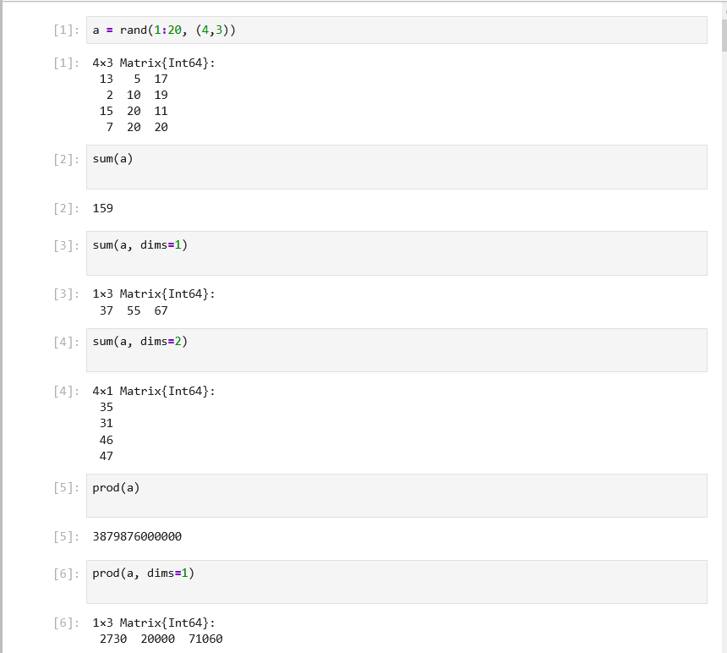
Рисунок 1 — image-1.png
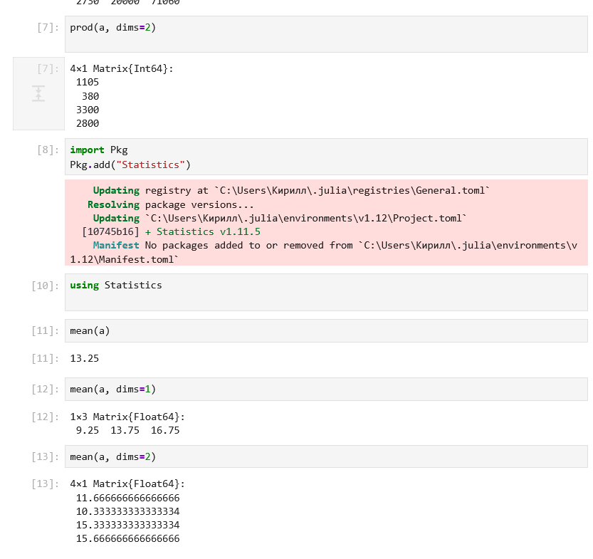
Рисунок 2 — image-2.png

Транспонирование, след, ранг, определитель, инверсия (4.2.2)
using LinearAlgebra
b = rand(1:20, (4, 4))
transpose(b); tr(b); diag(b); rank(b); inv(b); det(b); pinv(b)
Результаты: tr(b) = 33; diag(b) = [12, 10, 5, 6]; rank(b) = 4; det(b) = 15735.0.
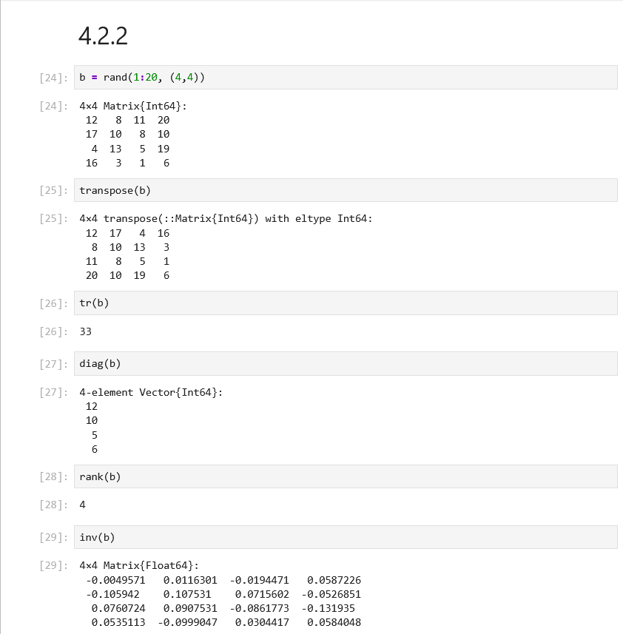
Рисунок 3 — image-3.png
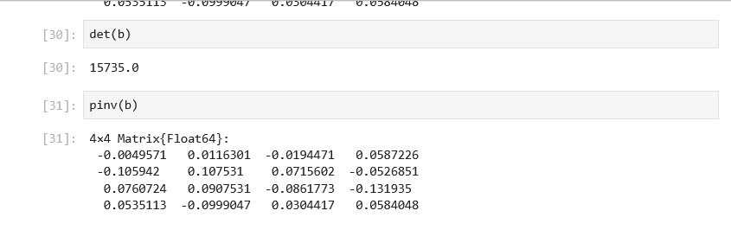
Рисунок 4 — image-4.png

Нормы векторов и матриц, повороты (4.2.3)
X = [2, 4, -5]; Y = [1, -1, 3]
p = 1
norm(X, p) # 11.0
norm(X - Y) # 9.486832980505138
sqrt(sum((X - Y).^2)) # 9.486832980505138
acos((transpose(X) * Y) / (norm(X) * norm(Y))) # 2.4404307889469252
d = [5 -4 2; 1 2 3; -2 1 0]
opnorm(d) # 7.0457718132748814
opnorm(d, 1) # 8.0
rot180(d); reverse(d, dims=1); reverse(d, dims=2)
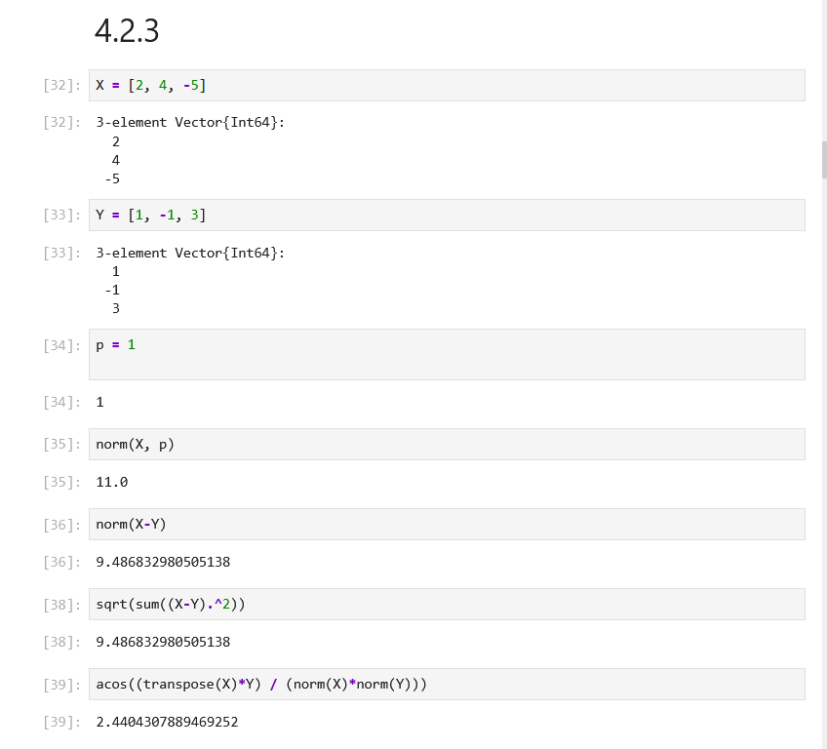
Рисунок 5 — image-5.png
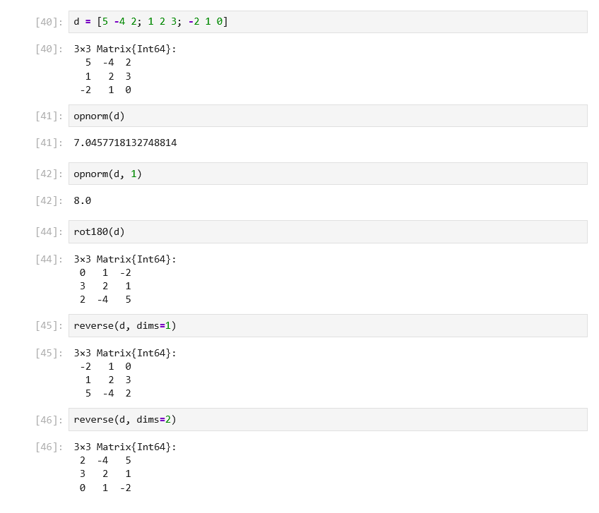
Рисунок 6 — image-6.png

Матричное умножение, единичная матрица, скалярное произведение (4.2.4)
A = rand(1:10, (2, 3)); B = rand(1:10, (3, 4))
A * B
Matrix{Int}(I, 3, 3)
dot(X, Y) # -17
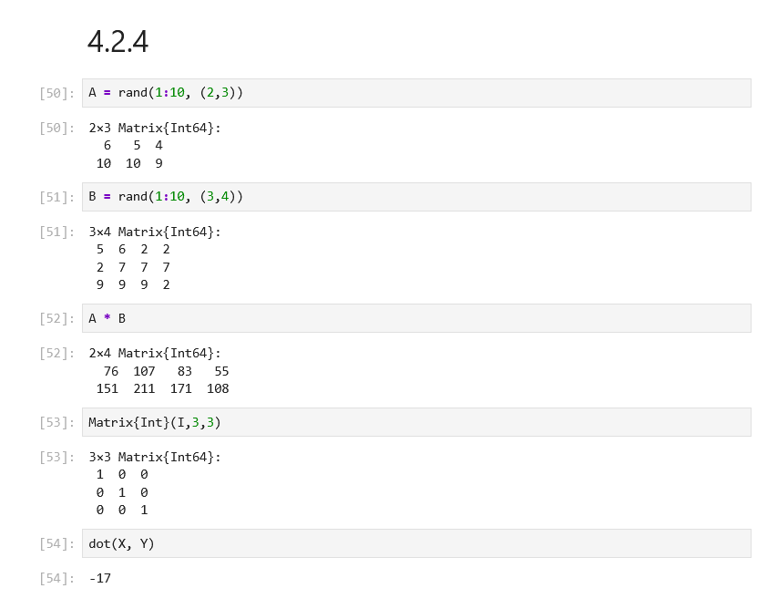
Рисунок 7 — image-7.png

Решение СЛАУ, LU- и QR-разложения, спектральное разложение (4.2.5)
Решение системы A_sq * x = b с эталонным вектором x = [1, 1, 1] через \ дало значения, близкие к [1, 1, 1].
A_sq = rand(3, 3)
x_vec = fill(1.0, 3)
b_vec = A_sq * x_vec
A_sq \ b_vec
Alu = lu(A_sq)
Alu.P; Alu.p; Alu.L; Alu.U
Alu \ b_vec
det(A_sq); det(Alu) # 0.026935400788848776
Aqr = qr(A_sq)
Aqr.Q; Aqr.R
Aqr.Q' * Aqr.Q
Asym = A_sq + A_sq'
AsymEig = eigen(Asym)
AsymEig.values # [-0.2165, 0.3267, 1.9559]
AsymEig.vectors
inv(AsymEig.vectors) * Asym
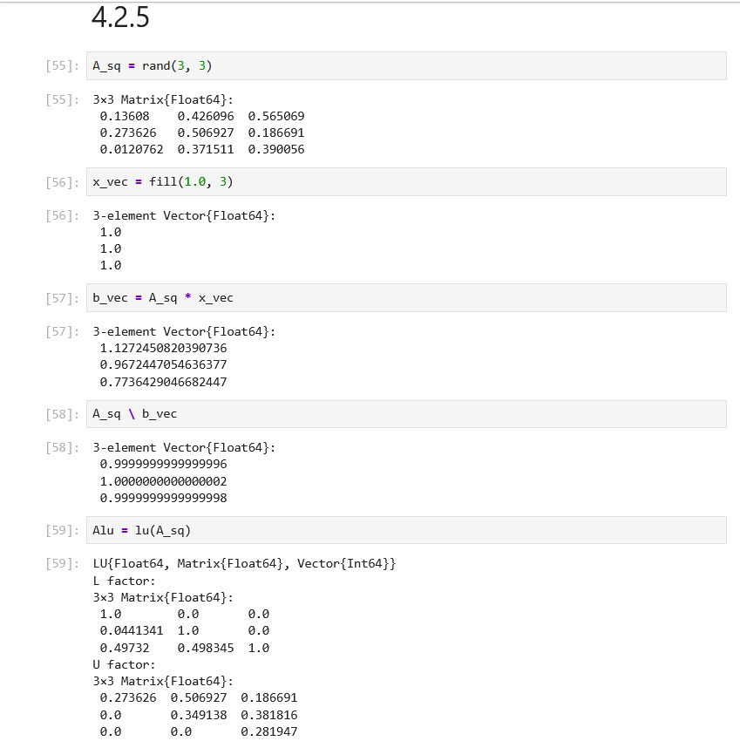
Рисунок 8 — image-8.png
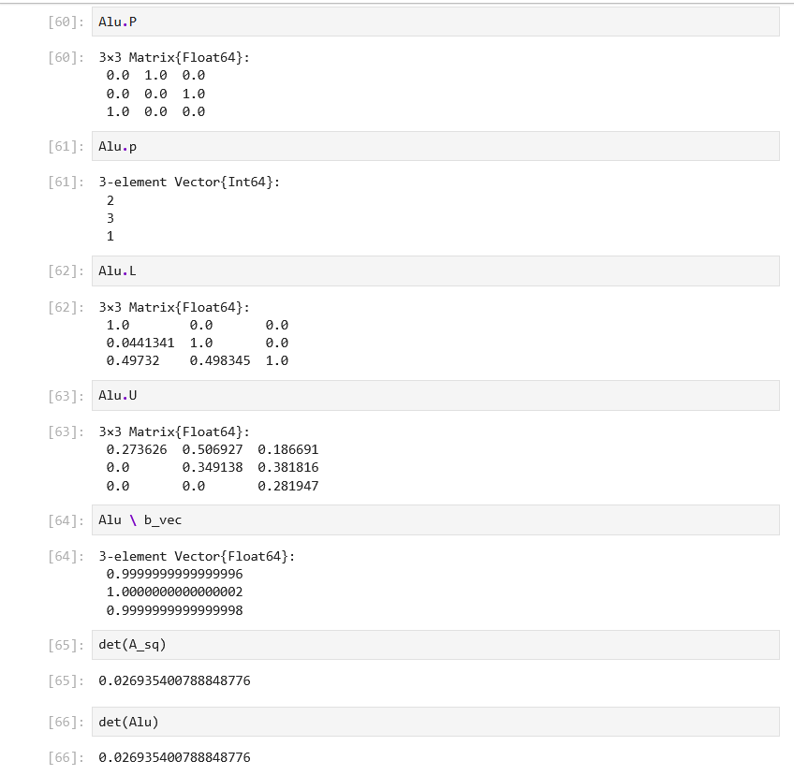
Рисунок 9 — image-9.png
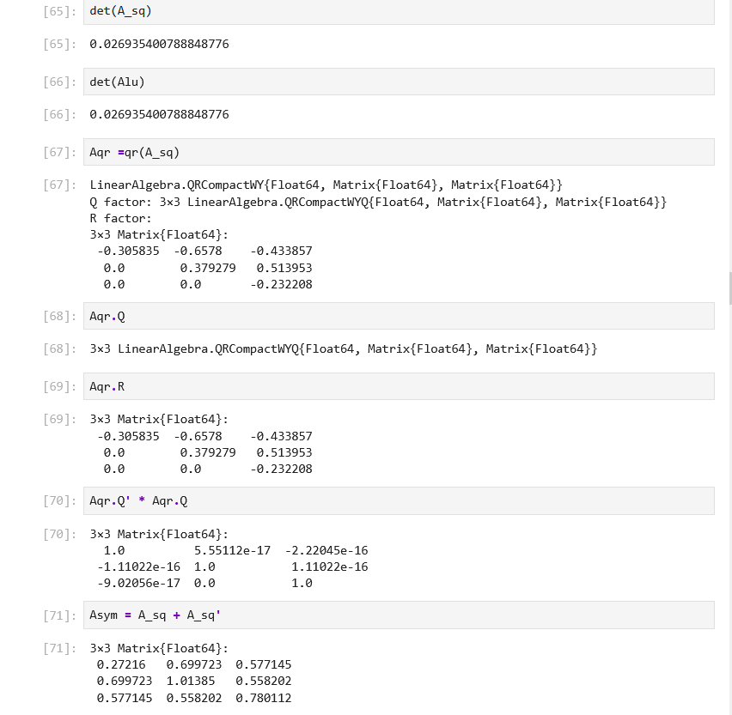
Рисунок 10 — image-10.png
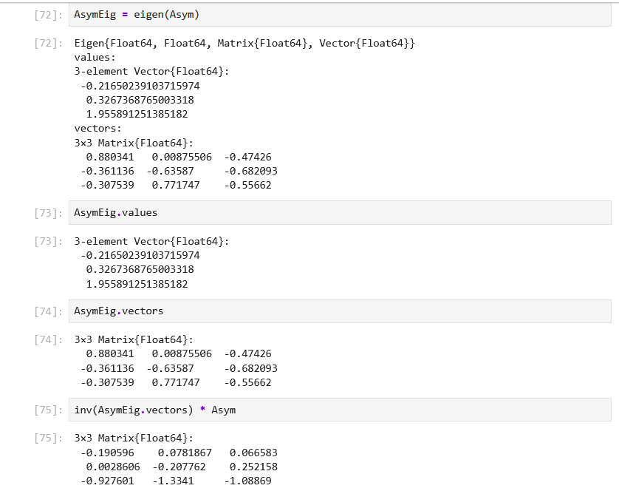
Рисунок 11 — image-11.png

Матрицы большого размера (4.2.5)
Для матрицы 1000 × 1000 выполнены симметризация, проверка симметричности, добавление шума и явное указание типа Symmetric.
n = 1000
A_large = randn(n, n)
Asym_large = A_large + A_large'
issymmetric(Asym_large) # true
Asym_noisy = copy(Asym_large)
Asym_noisy[1, 2] += 5eps()
issymmetric(Asym_noisy) # false
Asym_explicit = Symmetric(Asym_noisy)
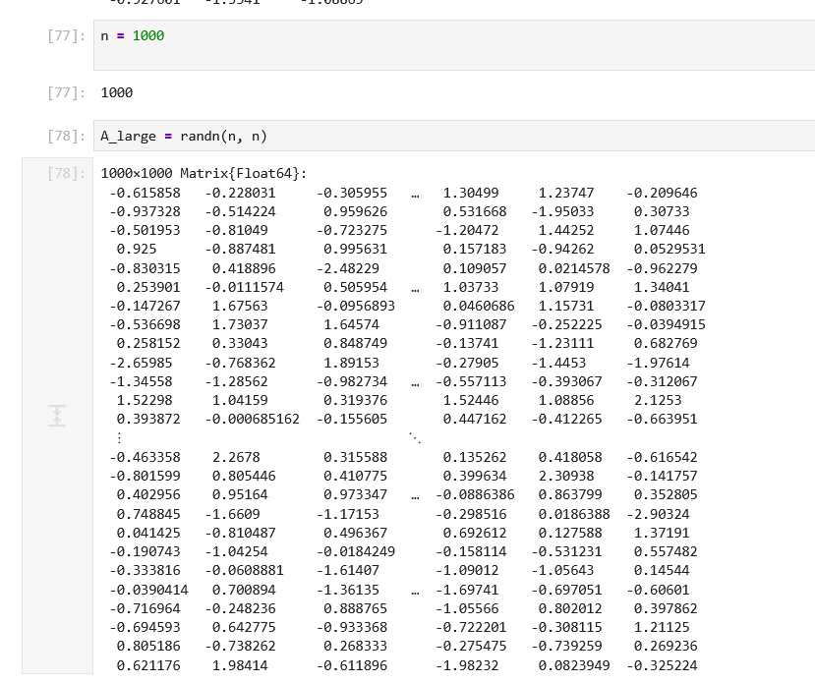
Рисунок 12 — image-12.png
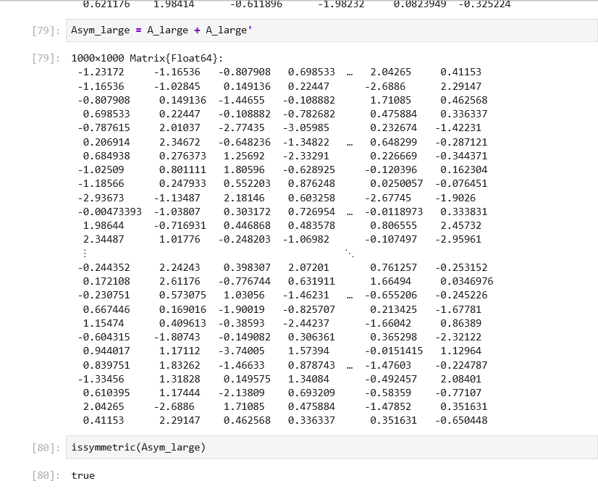
Рисунок 13 — image-13.png
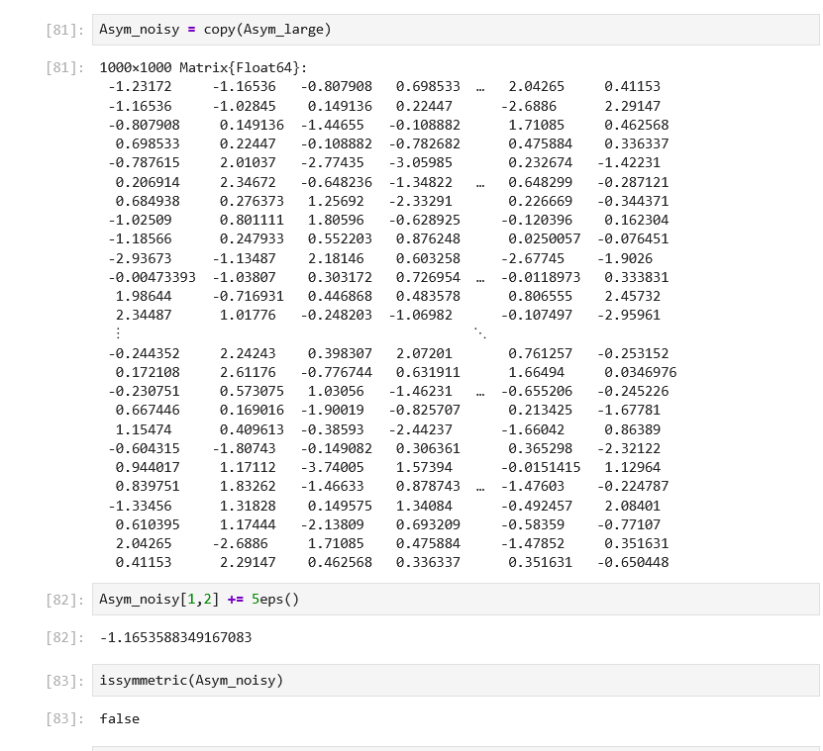
Рисунок 14 — image-14.png
Оценка времени (@btime):
using BenchmarkTools
@btime eigvals($Asym_large)
@btime eigvals($Asym_noisy) # 366.536 ms (27 allocations: 7.93 MiB)
@btime eigvals($Asym_explicit) # 56.033 ms (18 allocations: 7.98 MiB)
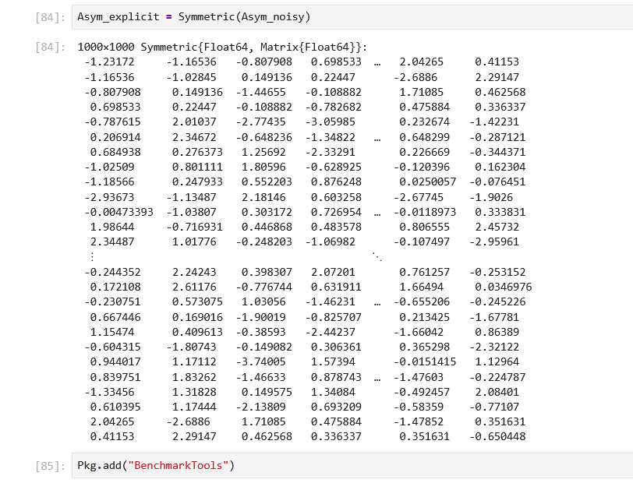
Рисунок 15 — image-15.png

Трёхдиагональная матрица (4.2.5)
n_tri = 1000000
A_tri = SymTridiagonal(rand(n_tri), rand(n_tri - 1))
@btime eigmax($A_tri) # 471.127 ms (38 allocations: 183.11 MiB)
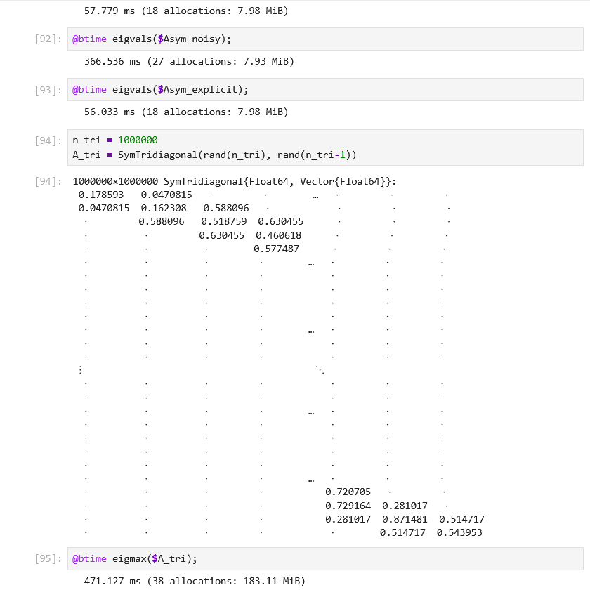
Рисунок 16 — image-16.png

Общая линейная алгебра: рациональные числа (4.2.6)
Arational = Matrix{Rational{BigInt}}(rand(1:10, 3, 3)) // 10
x_rat = fill(1, 3)
b_rat = Arational * x_rat # [21//10, 11//5, 3//2]
Arational \ b_rat # [1, 1, 1]
lu(Arational)
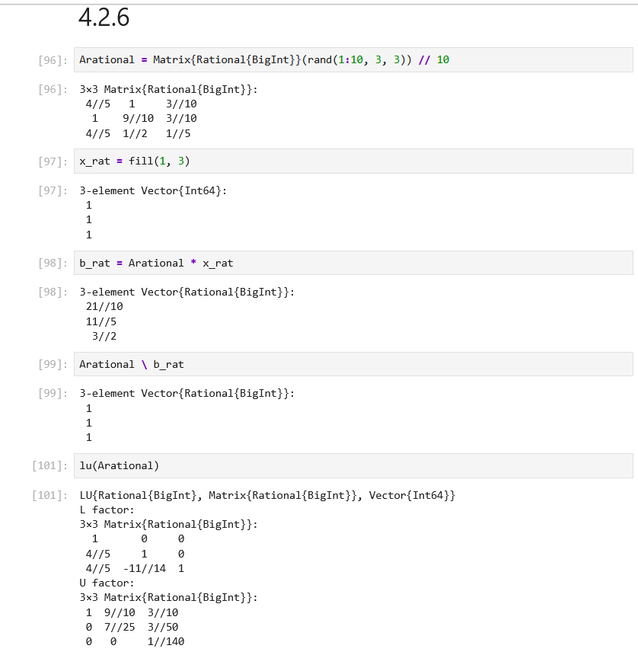
Рисунок 17 — image-17.png

Самостоятельная работа 4.4.1 и 4.4.2
4.4.1. Вектор v = [2, 3, 4]:
v = [2, 3, 4]
dot_v = dot(v, v) # 29
outer_v = v * v'
Внешнее произведение: [4 6 8; 6 9 12; 8 12 16].
4.4.2. Системы решались через \ и pinv:
x1_a = [1 1; 1 -1] \ [2, 3]
x1_b = pinv([1 1; 2 2]) * [2, 4]
x1_c = pinv([1 1; 2 2]) * [2, 5]
x1_d = [1 1; 2 2; 3 3] \ [1, 2, 3]
x1_e = [1 1; 2 1; 1 -1] \ [2, 1, 3]
x1_f = [1 1; 2 1; 3 2] \ [2, 1, 3] # [-1.0, 3.0]
x2_a = pinv([1 1 1; 1 -1 -2]) * [2, 3]
x2_b = [1 1 1; 2 2 -3; 3 1 1] \ [2, 4, 1]
x2_c = pinv([1 1 1; 1 1 2; 2 2 3]) * [1, 0, 1]
x2_d = pinv([1 1 1; 1 1 2; 2 2 3]) * [1, 0, 0] # [0.8333, 0.8333, -1.0]
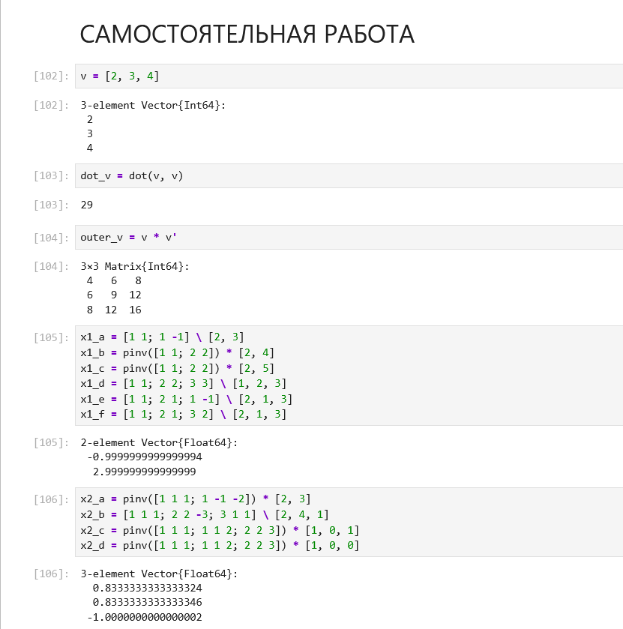
Рисунок 18 — image-18.png

Задание 4.4.3. Диагонализация, степени и корни матриц
diag_a = Diagonal(eigen([1 -2; -2 1]).values) # diag(-1.0, 3.0)
diag_b = Diagonal(eigen([1 -2; -2 3]).values) # diag(-0.236068, 4.23607)
diag_c = Diagonal(eigen([1 -2 0; -2 1 2; 0 2 0]).values)
pow_a = [1 -2; -2 1]^10 # [29525 -29524; -29524 29525]
sqrt_b = sqrt([5 -2; -2 5])
cbrt_c = Complex.([1 -2; -2 1]).^(1/3)
sqrt_d = sqrt([1 2; 2 3])
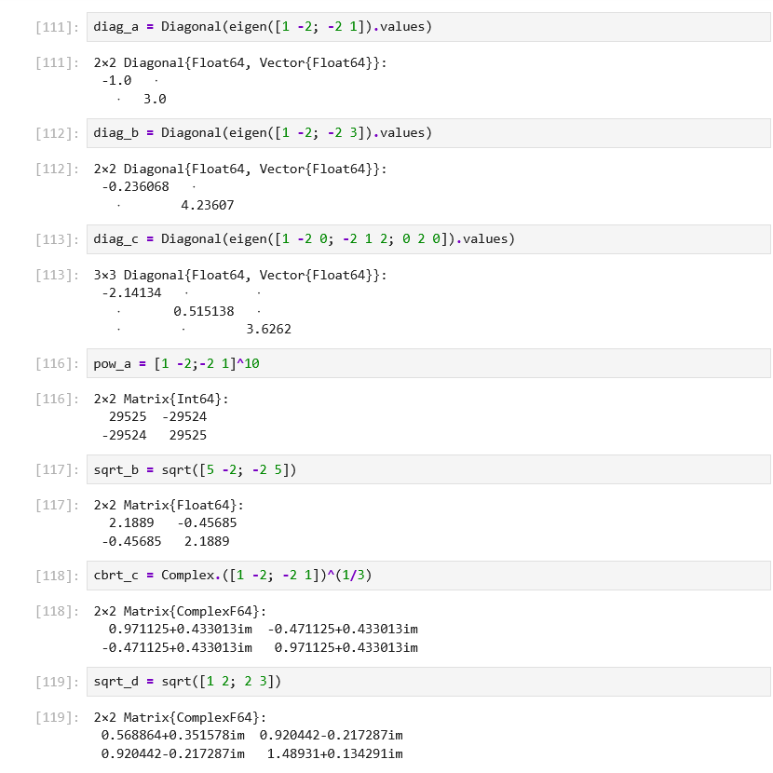
Рисунок 19 — image-19.png
Для матрицы 5×5 найдены собственные значения [-128.493, -55.888, 42.752, 87.161, 542.468], построены диагональная и нижнетреугольная матрицы:
A_big = [140 97 74 168 131; 97 106 89 131 36; 74 89 152 144 71;
168 131 144 54 142; 131 36 71 142 36]
eig_A = eigvals(A_big)
A_diag = Diagonal(eig_A)
A_lower = LowerTriangular(A_big)
@btime eigvals($A_big) # 2.411 μs (13 allocations: 2.44 KiB)
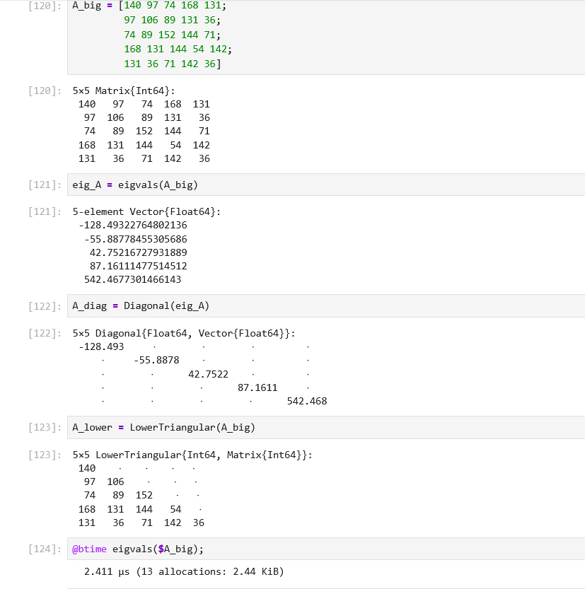
Рисунок 20 — image-20.png

Задание 4.4.4. Линейные модели экономики
Реализованы три функции проверки продуктивности: по определению, по критерию (E − A)⁻¹ ≥ 0 и по спектральному критерию.
function is_productive_def(A)
I_mat = Matrix{Float64}(I, size(A,1), size(A,2))
return all((I_mat - A) \ ones(size(A,1)) .>= 0)
end
function is_productive_crit(A)
return all(inv(Matrix{Float64}(I, size(A,1), size(A,2)) - A) .>= 0)
end
function is_productive_spectral(A)
return all(abs.(eigvals(A)) .< 1)
end
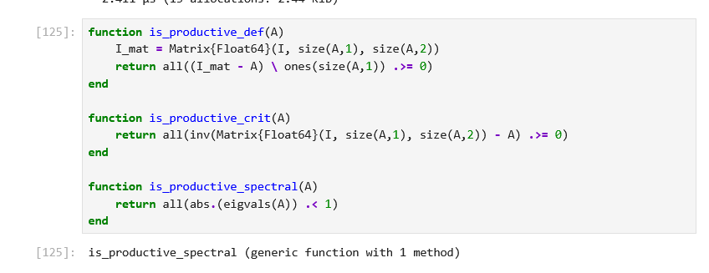
Рисунок 21 — image-21.png
Результаты проверки:
Матрица по определению по критерию (E−A)⁻¹ спектральный
--- --- --- ---
(1 2; 3 4), пункт a false — —
(1 2; 3 4), пункт b false — —
(1 2; 3 4)/10, пункт c true — —
(1 2; 3 1) — false false
(1 2; 3 1)/2 — false false
(1 2; 3 1)/10 — true true
(0.1 0.2 0.3; 0 0.1 0.2; 0 0.1 0.3) — — true
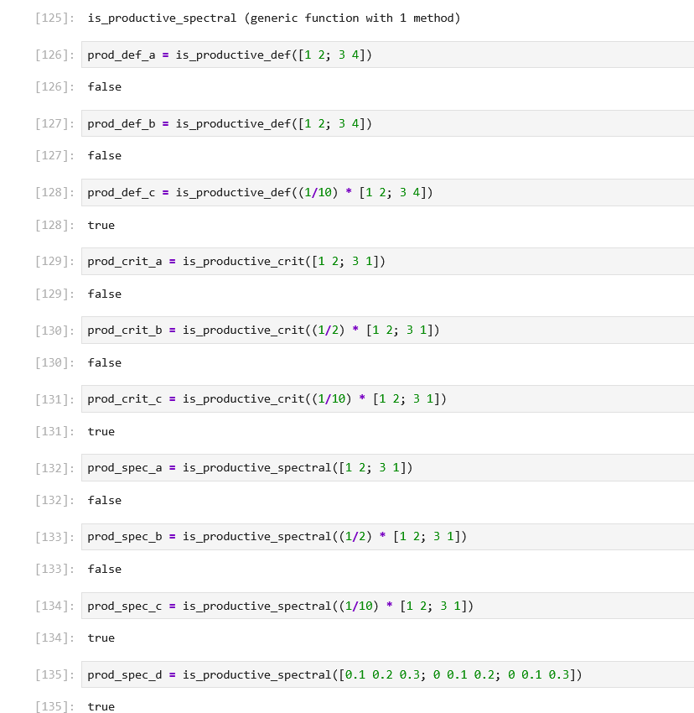
Рисунок 22 — image-22.png

Выводы
В ходе лабораторной работы освоены пакеты Statistics, LinearAlgebra и BenchmarkTools. Выполнены поэлементные операции над массивами, вычисление нормы векторов и матриц, операции транспонирования, следа, ранга, определителя и инверсии.
Решены системы линейных уравнений через оператор \, построены LU-, QR- и спектральное разложения. Для матриц большого размера оценена эффективность вычислений с использованием типов Symmetric и SymTridiagonal.
Выполнены задания для самостоятельной работы 4.4.1–4.4.4: скалярное и внешнее произведение векторов, системы линейных уравнений, диагонализация, степени и корни матриц, а также проверка продуктивности линейных моделей экономики тремя критериями.

